Stuiveling-De stad
Gedicht van de Week
Week37- 2021
www.arspoetica.nl

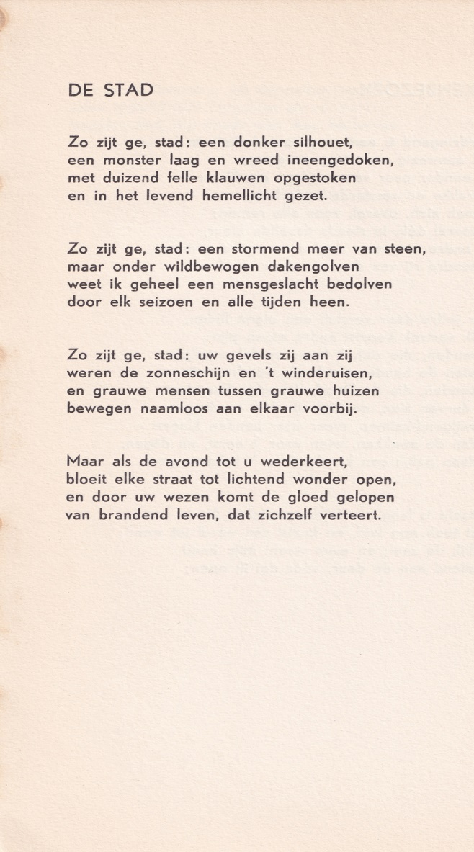

De naam van deze schrijver is vooral verbonden aan zijn literair-historische werkzaamheden. Hij was de verzorger van de Multatuli-uitgave in 25 delen, waarvan hij de voltooiing niet in leven heeft meegemaakt en van de werken van Bredero. Zijn overige activiteiten zijn zeer uitgebreid o.a. op het gebied van versleer en literatuurgeschiedenis.
Garmt Stuiveling (1907-1985) debuteerde als dichter en schreef na dat debuut nog enkele bundels. Hij kwam uit een socialistisch milieu en is de PvdA trouw gebleven en was lid van de gemeenteraad.
Zijn gedichten zijn geschreven in wat toen al de traditie van het socialistische vers mocht heten.
Dat vers moest zijn: modern, soms strijdbaar, soms gevoelig, maar toch vooral opvoedkundig.
De gedichten van Stuiveling werden in hun tijd gewaardeerd in eigen kring maar ook daarbuiten; onder andere publiceerde hij in het tijdschrift “Forum” dat onderdak bood aan vogels van diverse pluimage.
Later werd die waardering minder: in 1947 stelde Victor van Vriesland zijn bloemlezing “Spiegel van de Nederlandse poëzie door alle eeuwen” samen, de voorloper van de bloemlezing door Komrij “De Nederlandse poëzie van de 19de en 20ste eeuw in 1000 en enige gedichten”. In beide ontbreekt Stuiveling, hoewel hij als neerlandicus toen verre van vergeten was.
Het gedicht van de week is een goed voorbeeld van de hierboven genoemde categorie gedichten: het onderwerp is modern, de stad wordt bezongen als een veelkoppig wezen dat aan de mens zowel kwaad als soms ook goed doet.
Het is afkomstig uit de debuutbundel “Elementen”(1936, 2e druk)

